Тема: Низовини. Височини. Краще гор можуть бути лише гори…

Перед вивченням ознайомтеся з презентацією!

Давайте помандруємо Україною не на літаку, а потягом, машиною, вертольотом. Чому саме так? А тому, що так можна роздивитися простори нашої рідної країни набагато детальніше. Тож рушаймо!
Подивіться, який вигляд має земля зверху: з літака, з космосу. Чи не нагадує вона вам величезну карту? Справді, згори не видно окремих будинків, дерев, полів… Зате добре видно, де протікає річка, яку форму має море, де розташовані гори, де більше лісів…Ми побачили, що в Україні багато лісів, полів, рівнин. Є і гори, але зовсім невисокі. Ще в Україні є два моря — одне повністю лежить у її межах, інше — тільки частково.
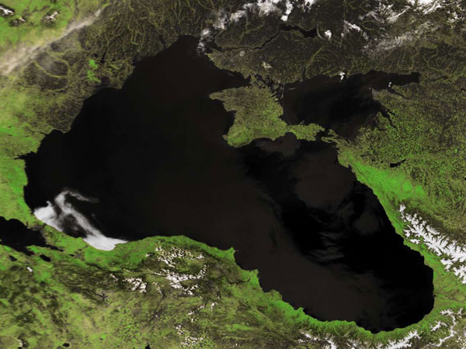

КАРПАТИ
Карпати — один з найпотужніших гірських масивів України. Саме тут розташована найвища в Україні гора Говерла (2 061 м).

Ліси закінчуються задовго до її вершини, тимчасом як вершини багатьох інших гір у Карпатах вкриті лісами.
Взагалі Карпати вкриті зеленою шапкою лісів: знизу ростуть листяні дерева, що вищі гори, то більше на їхніх схилах хвойних дерев, а вершини найвищих гір укриті луками із соковитими травами — полонинами. Тільки де-не-де каміння виходить на поверхню, і можна побачити те, з чого складаються гори. Зазвичай каміння вкрите родючим ґрунтом, на якому ростуть величезні смереки, що затримують воду в горах, не допускають повеней, перешкоджають сходженню снігових лавин.
Подивіться на гірські схили. У Карпатах майже немає неприступних місць, де важко пройти непідготовленій до штурму гір людині: навіть на Говерлу можна піднятися без додаткового спорядження. Це дуже дружні до людей гори — їхні схили немовби запрошують погуляти тінистими лісами. Але і до таких гір не можна ставитися зверхньо: треба бути уважним, щоб не потрапити у біду.
Гірські хребти розділені поздовжніми улоговинами та розмежовані глибокими поперечними долинами.
Подивіться, яка невимовно гарна природа Карпат — які барвисті квіти у горах, які шовкові трави на полонинах, які мальовничі краєвиди можна розгледіти згори. Краса!
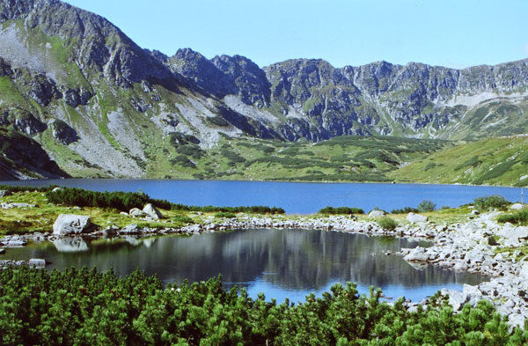

КРИМСЬКІ ГОРИ
У Криму дуже спекотно й сухо: у цій місцевості майже немає річок, які не пересихали б улітку, тому рослинам тут ведеться дуже важко, і виживають переважно невеличкі рослини. Високих дерев у Криму майже немає. Лісисті гори ростуть подалі від берега, і кримські ліси неможливо навіть порівняти з карпатськими.
Але, як не дивно, рослинність Кримських гір найбагатша в Україні: тут налічують понад 3 тис. видів рослин (у Карпатах — лише 2200 видів). Близько 240 видів рослин є ендеміками (мають обмежену територію існування) Криму й водночас реліктами (збереглися як пережиток давніших епох). До таких належать, наприклад, тис ягідний, сосна кримська, кизильник кримський, підсніжник складчастий тощо.
Карпатах каменю, з якого складаються гори, майже не видно за рослинністю. А у Криму спека не дає рослинам густо розростатися, тому вапняки, з яких переважно складаються Кримські гори, видно дуже добре — вони мають світле забарвлення.
Вітри у Криму ніщо не затримує. Вони з дня у день невтомно видувають породу, і скелі тут нерідко набувають чудернацьких форм. Серед них можна розгледіти і ведмедицю, що прийшла до моря води напитися, і злого змія-дракона, і величезний кам'яний гриб…
Найвища вершина Криму — Роман-Кош (1 545 м). Це ланцюг пласких безлісих масивів — яйл.
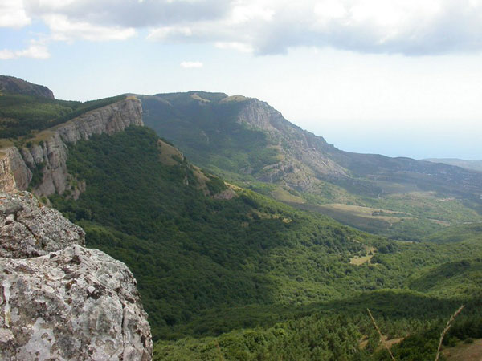
Вершини Кримських гір може підкорити далеко не кожний. Хоч ці гори і невисокі, але на скелях важко втриматися навіть альпіністам-професіоналам, та й не завжди можна обійти великі нагромадження каміння, неприступні скелі. А ще у таких горах мандрівникові загрожують небезпечні зсуви каміння…
Ай-Петрі (1234,2 м) — одна з наймальовничіших вершин Кримських гір. Скелі Ай-Петрі нагадують зуби гігантського дракона, що здіймається над яйлою. Ай-Петрі — викопний кораловий риф, колись цю гору покривали води Чорного моря. 150-160 мільйонів років тому в околицях Ай-Петрі активно діяли вулкани, залишки яких можна побачити ще й досі.

ДОНЕЦЬКИЙ КРЯЖ
Донецький кряж — це ланцюг невисоких гір (їхня середня висота становить 200-300 м). Найвища його точка — Могила Мечетна — піднімається на 367 м над рівнем моря. Земна поверхня тут глибоко поорана річковими долинами, ярами та балками. Але навіть з таких невисоких гір ми можемо побачити дивовижної краси краєвиди.
► Погляньте, які мальовничі скелі спускаються до ріки. Що вони вам нагадують?
► Уявіть Донецький кряж восени. Яким буде забарвлення гір?
► Як можна назвати такі гори? З чим би ви їх порівняли?
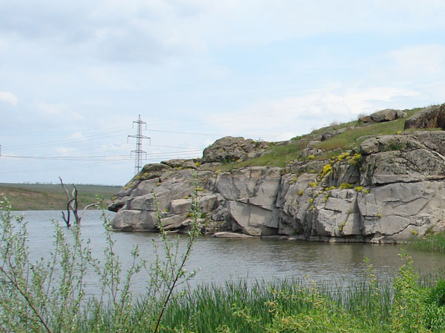
Багатий і різноманітний рослинний і тваринний світ цих гір. У Регіональному ландшафтному парку "Донецький кряж" близько 500 видів рослин, з котрих 46 ендемічних і близько 20 занесені до Червоної книги України. Це такі види, як тюльпани Шренка, змієлистий і дубровний, піон тонколистий, близько 10 видів ковили, волошка донецька, карагана скіфська. У байрачних лісах можна побачити диво-квітку, що зветься рябчик руський. Унікальності території надають рідкісні рослинні угруповання, занесені до Зеленої книги України — ковили Графа, ковила вузьколиста, мигдаль низький та інші.
Тож порівняно з Карпатами і Кримом Донецький кряж видається дуже доступним і домашнім, але від цього його природа не стає менш дивовижною, яскравою та величною.

(Поміркувати з батьками)
► Подивіться на фотографії. Що цікавого, гарного та незвичайного ви на них помітили?
► Як ви гадаєте, який колір мають гори взимку? Чому?
► Чому Карпати можна назвати вічнозеленими горами?

Завдання до виконання:
-Назвати найвищу гору України?
-Які гори розташовані до нас найближче?

-

